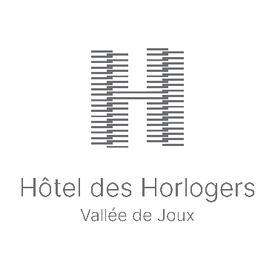
MEDIENMITTEILUNG
DAS HOTEL DES HORLOGERS ENTHÜLLT DER BREITEN ÖFFENTLICHKEIT SEIN NEUES KULINARISCHES KONZEPT: LA TABLE DES HORLOGERS
Le Brassus, 1. Februar 2024 – Das Hotel des Horlogers eröffnet heute «La Table des Horlogers». Die Gäste werden zu einem einzigartigen kulinarischen Erlebnis eingeladen, bei dem Natur und Kochkunst harmonisch miteinander verschmelzen. Dabei bringt das innovative Konzept die Zutaten lokaler Produzenten durch die Kreationen der talentierten Köche Emmanuel Renaut und Alessandro Cannata zur Geltung.
Das Hotel des Horlogers, das im Frühjahr 2022 eröffnet wurde, weiht am 1. Februar «La Table des Hologers» ein, das unter der Leitung des Sternekochs Emmanuel Renaut (drei Michelin-Sterne im Restaurant Flocons de Sel in Megève) und des Executive Chef des Hotels Alessandro Cannata steht. «La Table des Horlogers» ist ein exklusiver Raum, der 2 bis 10 Gäste an einem einzigen Tisch beherbergt und ein unvergessliches kulinarisches Erlebnis bietet. Die Küchenchefs Emmanuel Renaut und Alessandro Cannata wollten ein Konzept schaffen, das auf dem Zusammenspiel ihrer Liebe zum Kochen und der Leidenschaft für lokale Produkte beruht und gleichzeitig den Austausch zwischen den Gästen bei einem köstlichen Essen fördert. Die Gäste werden also an einem einzigen, grossen Tisch mit anderen Gästen empfangen, was sich am Konzept der «Table d’hôte» orientiert. Von Mittwoch bis Freitag wird hier ein 5-Gang-Überraschungs-Menü «Carte Blanche» des Küchenchefs serviert, eine wahre Entdeckungsreise für alle Sinne.
Emmanuel Renaut, der 2004 zum «Meilleur Ouvrier de France» gekürt wurde, setzt seine tiefe Verbundenheit mit der Bergküche und der Natur fort, indem er sein Know-How im Hotel des Horlogers einbringt. Er wird dem Executive Chef Alessandro Cannata, der im November 2022 die Leitung der Hotelrestaurants übernommen hat, mit Rat und Tat zur Seite stehen. Unterstützt von seiner Küchenbrigade will Chefkoch Alessandro Cannata den Reichtum des Terroirs des Vallée de Joux zur Geltung bringen und diesem Projekt eine kreative Note verleihen. Das kulinarische Konzept von «La Table des Horlogers» ergänzt das bereits bestehende Restaurantangebot des Hauses: die «Bar des Horlogers», welche leichte Gerichte in entspannter Atmosphäre anbietet, sowie die «Brasserie Le Gogant», welche die ganze Woche über mittags und abends eine exquisite Speisekarte zu erschwinglichen Preisen bietet.
Im Herzen des Vallée de Joux haben sich die kulinarischen Kreateure Emmanuel Renaut und Alessandro Cannata zusammengetan, um Feinschmeckern einen gemeinsamen Moment rund um die Köstlichkeiten der Region zu bescheren.
Fotos (mit Copyright ©Hotel des Horlogers) finden Sie unter diesem Link.
Praktische Informationen:
La Table des Horlogers bietet von Mittwoch- bis Freitagabend (von 19:00 bis 21:00 Uhr, nur ein Service) ein 5-Gänge-Menü Carte Blanche des Küchenchefs an. Das Menü ist ab CHF 190.00 pro Person erhältlich (Getränke nicht inbegriffen). Reservierungen können direkt online, auf der Website des Hotels (www.hoteldeshorlogers.com) oder telefonisch vorgenommen werden.
Für weitere Informationen (Medien):
Maxime Constantin und Gere Gretz, Medienstelle Hôtel des Horlogers
c/o Gretz Communications AG, Zähringerstr. 16, 3012 Bern,
Telefon 031 300 30 70, E-Mail: info@gretzcom.ch
www.hoteldeshorlogers.com

